**UNIVERSITAS IPWIJA UJIAN TENGAH SEMESTER (UTS)**

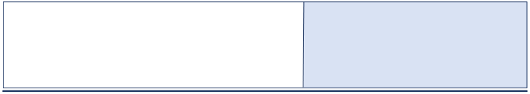

Mata Kuliah : Bahasa Indonesia

PRREKOGAYRAASM A PSETRUDANI G KAT LUNAK (S1) Dosen : Mursida Kusuma Wardani, S.E., M.M.

Hari/Tanggal : Sabtu, 11 November 2023

Semester Ganjil 2023/2024

Waktu : 12.45 – 14.45 WIB

**Kerjakanlah soal dibawah ini dengan jelas dan benar. Jawaban yang diupload dalam bentuk PDF**

Silahkan Pilih dan Kerjakan 7 dari 11 Soal di bawah ini.

1. Ceritakan dengan pemahaman anda tentang sejarah bahasa Indonesia.
2. Dalam mempelajari bahasa Indonesia seringkali kita dihadapi oleh pemakaian huruf dalam pembentukan suatu kata yaitu ada huruf vokal, huruf konsonan dan huruf diftong, Coba anda jelaskan disertai contoh maksud dari hal tersebut.
3. Apa yang Anda pahami dengan tata kata dan berikan contoh kata dalam tiap jenis kata tata tersebut.
4. Apa yang Anda pahami tentang makna kata, jelaskan dan berikan masing-masing contah dalam jenis makna kata.
5. Tuliskan masing-masing 2 (dua) contoh kalimat dengan menggunakan kata anonim dan antonim.
6. Sebagai bangsa Indonesia, sudah sepatutnya kita mencintai bahasa Indonesia.

Dalam kehidupan sehari-hari hal apa sajakah yang anda lakukan berkaitan dengan penggunaan bahasa Indonesia.

1. Tuliskan masing-masing 2 (dua) contoh kalimat dengan menggunakan kata yang sama yang memiliki arti konotasi dan denotasi.
2. Dalam penggunaan ejaan yang disempurnakan (EYD), pemakaian huruf kapital,

penulisan nama dan gelar juga sering salah dalam penulisannya. Coba tulis nama anda dengan penambahan gelar akademik Profesor, Doktor, Sarjana Komputer, Magister Hukum dan Magister Tehnik Informatika.

1. Apa yang anda pahami tentang diksi dan berikan contohnya.
2. Apa yang Anda pahami tentang ragam bahasa lisan dan ragam bahasa tulisan, jelaskan dan berikan contoh kalimatnya.
3. Apa yang Anda pahami tentang kata umum dan kata khusus serta tuliskan 5 kata umum disertai dengan kata khususnya.

***Selamat Mengerjakan* Page 1 of 1**

